附件1

成都市建设国家区块链创新应用综合试点专项政策项目（第一批）
推荐汇总表

推荐单位（单位盖章）： 联系人： 联系电话： 填报时间：
序号 | 项目名称 | 申报单位 | 申报类型 | 申报投资额  （万元） | 申报奖补金额  （万元） | 联系人 | 联系电话
1
2
3
…

附件2

2024年成都市建设国家区块链创新应用综合性试点专项政策项目（第一批）申报指南

一、支持区块链基础设施建设
（一）国家、省级区块链基础设施建设成本补贴项目

1. 支持标准
对参与国家、省级区块链基础设施建设的，按企业或机构投入成本的20%给予最高100万元一次性补贴。
- 申报条件
（1）具有独立法人资格并从事区块链产业相关服务的企业或机构，且在成都市新经济公共管理服务平台（链接：www.cdxjj.net）上填报区块链相关信息；
（2）本条款国家、省级区块链基础设施是指由工业和信息化部牵头的“星火·链网”和四川省经济和信息化厅牵头的“蜀信链”等省级及以上区块链基础设施建设项目；
（3）企业或机构在蓉自主投资建设国家、省级区块链基础设施节点，并被授权接入运行。

3. 申报材料
（1）国家、省级区块链基础设施建设成本补贴项目申报表；
（2）申报单位载有统一社会信用代码的营业执照（复印件）、法定代表人身份证（复印件）；
（3）申报单位2023年度审计报告[由会计师事务所出具的审计报告须经注册会计师行业统一监管平台（网址http://acc.mof.gov.cn）报备并赋码]；
（4）项目建设成本专项审计报告[由会计师事务所出具的审计报告须经注册会计师行业统一监管平台（网址http://acc.mof.gov.cn）报备并赋码，包含该项目截至申报通知印发之日前实际总建设成本、建设成本明细及对应发票和凭证清单等核心内容]；
（5）项目建设情况报告（包含项目建设情况、项目团队概况等）；
（6）获得基础设施运营主体授权接入运行的证明材料（如证书、协议等）；
（7）其他相关证明材料。

（二）国家、省级区块链运营中心运营成本补贴项目

1. 支持标准
对牵头成立区块链运营中心并实际开展业务的企业或机构，前两年按运营成本实际投入的20%，每年给予最高50万元补贴。

2. 申报条件
（1）具有独立法人资格并从事区块链产业相关服务的企业或机构，且在成都市新经济公共管理服务平台（链接：www.cdxjj.net）上填报区块链相关信息；
（2）区块链运营中心是指围绕国家级、省级区块链基础设施应用推广而设立的专门机构，且获得基础设施节点建设运营单位授权；

（3）区块链运营中心在蓉成立并实际对外开展服务须满两年；

（4）区块链运营中心须年接入上链应用数量超过50个。

3. 申报材料
（1）国家、省级区块链运营中心运营成本补贴项目申报表；
（2）申报单位载有统一社会信用代码的营业执照（复印件）、法定代表人身份证（复印件）；
（3）申报单位2023年度审计报告[由会计师事务所出具的审计报告须经注册会计师行业统一监管平台（网址http://acc.mof.gov.cn）报备并赋码]；
（4）区块链运营中心前两年运营成本专项审计报告[由会计师事务所出具的审计报告须经注册会计师行业统一监管平台（网址http://acc.mof.gov.cn）报备并赋码，包含该项目2022年至2023年实际运营总成本、运营成本明细及对应发票和凭证清单、上链应用服务数及服务清单等核心内容]；
（5）授权成立区块链运营中心的证明材料（如国家、省授权文件或运营协议等）；
（6）区块链运营中心运营情况报告（包含运营中心基本情况、运营主体情况、每年接入上链应用数量等）；
（7）其他需要补充的有关证明材料。

（三）成都市政务区块链基础设施建设成本补贴项目

1. 支持标准
对企业或机构自主投入参与成都市政务区块链基础设施建设的，按实际投入成本的20%给予最高50万元一次性补贴。

2. 申报条件
（1）具有独立法人资格并从事区块链产业相关服务的企业或机构，且在成都市新经济公共管理服务平台（链接：www.cdxjj.net）上填报区块链相关信息；
（2）企业或机构自主投资建设成都市政务区块链基础设施节点，并获得授权接入运行，且得到市级主管部门认可。
- 申报材料
（1）成都市政务区块链基础设施建设成本补贴项目申报表；
（2）申报单位载有统一社会信用代码的营业执照（复印件）、法定代表人身份证（复印件）；
（3）申报单位2023年度审计报告[由会计师事务所出具的审计报告须经注册会计师行业统一监管平台（网址http://acc.mof.gov.cn）报备并赋码]；
（4）项目建设成本专项审计报告[由会计师事务所出具的审计报告须经注册会计师行业统一监管平台（网址http://acc.mof.gov.cn）报备并赋码，包含该项目截至申报通知印发之日前实际总建设成本、建设成本明细及对应发票和凭证清单等核心内容]；
（5）获得市级部门认可的证明材料（如证书、授牌等）；
（6）获得基础设施运营主体授权接入运行的证明材料（如证书、协议等）；
（7）项目建设情况报告（包含项目建设情况、项目团队概况等）；
（8）其他相关证明材料。

（四）成都市产业区块链基础设施节点建设成本补贴项目

1. 支持标准
鼓励企业或机构依托国家、省级区块链基础设施，以市场化的方式建设成都市产业区块链基础设施，对建设基础设施节点的企业或机构，经认定按实际投入成本的20%给予最高50万元一次性补贴。

2. 申报条件
（1）具有独立法人资格并从事区块链产业相关服务的企业或机构，且在成都市新经济公共管理服务平台（链接：www.cdxjj.net）上填报区块链相关信息；
（2）企业或机构依托国家级、省级区块链基础设施，自主投资建设成都市产业区块链基础设施节点；
（3）成都市产业区块链基础设施节点须支撑3条以上行业链，每条行业链上链应用数不少于5个、年有效上链数据不低于500万条。

3. 申报材料
（1）成都市产业区块链基础设施节点建设成本补贴项目申报表；
（2）申报单位载有统一社会信用代码的营业执照（复印件）、法定代表人身份证（复印件）；
（3）申报单位2023年度审计报告[由会计师事务所出具的审计报告须经注册会计师行业统一监管平台（网址http://acc.mof.gov.cn）报备并赋码]；
（4）项目建设成本专项审计报告[由会计师事务所出具的审计报告须经注册会计师行业统一监管平台（网址http://acc.mof.gov.cn）报备并赋码，包含该项目截至申报通知印发之日前实际总建设成本、建设成本明细及对应发票和凭证清单等核心内容]；
（5）节点接入国家、省级区块链基础设施证明；
（6）节点支撑行业链情况报告（如节点基本情况、行业链基本情况、上链应用数量及证明、上链数据量及证明、合作协议等核心内容）；
（7）其他相关证明材料。

二、深化区块链场景应用
（五）重点行业联盟链奖励项目

1. 支持标准
支持企业或机构围绕城市治理、公共服务、普惠金融等重点领域和智能制造、供应链金融、文旅、碳中和、医疗健康、政务、数字版权、司法、数据要素、教育等特色领域，建设行业联盟链。按照《重点行业联盟链评价指标》（见附件2.14），每年遴选不超过10个重点行业联盟链予以支持，按其建设及运营总投入的20%给予最高50万元的一次性奖励。

2. 申报条件
（1）具有独立法人资格并从事区块链产业相关服务的企业或机构，且在成都市新经济公共管理服务平台（链接：www.cdxjj.net）上填报区块链相关信息；
（2）企业或机构围绕城市治理、公共服务、普惠金融等重点领域和智能制造、供应链金融、文旅、碳中和、医疗健康、政务、数字版权、司法、数据要素、教育等特色领域，建设行业联盟链；
（3）行业联盟链须具备公信力、取得规模化应用、实现经济和社会效益。

3. 申报材料
（1）重点行业联盟链奖励项目申报表；
（2）申报单位载有统一社会信用代码的营业执照（复印件）、法定代表人身份证（复印件）；
（3）申报单位2023年度审计报告[由会计师事务所出具的审计报告须经注册会计师行业统一监管平台（网址http://acc.mof.gov.cn）报备并赋码]；
（4）项目投入专项审计报告[由会计师事务所出具的审计报告须经注册会计师行业统一监管平台（网址http://acc.mof.gov.cn）报备并赋码，包含该项目2023年实际总投入、投入明细及对应发票和凭证清单等核心内容]；
（5）公信力证明材料（包含共识节点数量、节点机构公信力情况及证明）；
（6）应用规模证明材料（包含应用场景数、上链应用数、上链数据量情况及证明）；
（7）经济效益证明材料（包含行业链服务收入、行业链带动收入情况及证明）；
（8）社会效益证明材料（包含产业协同、产业聚合情况及证明）；
（9）其他相关证明材料。

（六）区块链典型应用案例上链成本补贴项目

1. 支持标准
支持企业或机构围绕“智慧蓉城”建设、“建圈强链”产业高质量发展、城市生产生活方式赋能提质等，开展区块链创新应用示范，按照《区块链典型应用案例评价指标》（见附件2.15），根据项目服务用户数、市场规模和效益、城市贡献等指标，每年遴选不超过10个典型应用案例，给予其上链成本50%最高50万的一次性补贴。
- 申报条件
（1）具有独立法人资格并从事区块链产业相关服务的企业或机构，且在成都市新经济公共管理服务平台（链接：www.cdxjj.net）上填报区块链相关信息；
（2）企业或机构围绕“智慧蓉城”建设、“建圈强链”产业高质量发展、城市生产生活方式赋能提质等，开展区块链创新应用示范；
（3）典型应用案例须具备较高的平台能力、提供安全广泛的应用服务、实现经济和社会效益。
- 申报材料
（1）区块链典型应用案例上链成本补贴项目申报表；
（2）申报单位载有统一社会信用代码的营业执照（复印件）、法定代表人身份证（复印件）；
（3）申报单位2023年度审计报告[由会计师事务所出具的审计报告须经注册会计师行业统一监管平台（网址http://acc.mof.gov.cn）报备并赋码]；
（4）上链成本专项审计报告[由会计师事务所出具的审计报告须经注册会计师行业统一监管平台（网址http://acc.mof.gov.cn）报备并赋码；上链成本是指向联盟链运营平台缴纳的上链费用]；
（5）平台能力证明材料（包含平台能级、协同能力）；
（6）应用服务证明材料（包含用链规范、应用规模）；
（7）综合价值证明材料（包含社会效益、经济效益）；
（8）其他相关证明材料。

三、促进产业高质量发展
（七）区块链业务市外销售收入奖励项目

1. 支持标准
支持企业开拓外地市场，对年度区块链业务市外销售收入首次超过5000万元、1亿元、5亿元、10亿元的企业，分别给予10万元、30万元、50万元、100万元的一次性奖励。

2. 申报条件
（1）具有独立法人资格并从事区块链产业相关服务的企业，且在成都市新经济公共管理服务平台（链接：www.cdxjj.net）上填报区块链相关信息；
（2）企业年度区块链业务市外销售收入首次超过（指企业首次申报该奖励时2023年度市外销售收入已达要求）5000万元、1亿元、5亿元、10亿元，不含与股权关联企业交易所得。

3. 申报材料
（1）区块链业务市外销售收入奖励项目申报表；
（2）申报单位载有统一社会信用代码的营业执照（复印件）、法定代表人身份证（复印件）；
（3）申报单位2023年度审计报告[由会计师事务所出具的审计报告须经注册会计师行业统一监管平台（网址http://acc.mof.gov.cn）报备并赋码]；
（4）企业2023年度市外销售收入专项审计报告[由会计师事务所出具的审计报告须经注册会计师行业统一监管平台（网址http://acc.mof.gov.cn）报备并赋码，包含2023年度企业市外销售收入总额、收入明细及对应的发票和凭证清单等核心内容]；
（5）其他相关证明材料。

（八）区块链创新应用示范试点奖励项目

1. 支持标准
对获评国家部委示范项目的区块链企业，给予30万元一次性奖励。

2. 申报条件
（1）具有独立法人资格并从事区块链产业相关服务的企业或机构，且在成都市新经济公共管理服务平台（链接：www.cdxjj.net）上填报区块链相关信息；
（2）项目主要依托区块链技术实施；
（3）项目获评工业和信息化部、中共中央网络安全和信息化委员会办公室等国家部委示范项目。

3. 申报材料
（1）区块链创新应用示范试点奖励项目申报表；
（2）申报单位载有统一社会信用代码的营业执照（复印件）、法定代表人身份证（复印件）；
（3）申报单位2023年度审计报告[由会计师事务所出具的审计报告须经注册会计师行业统一监管平台（网址http://acc.mof.gov.cn）报备并赋码]；
（4）项目建设情况报告（包含但不限于单位基本情况、财务状况，项目建设背景与意义，项目建设目标、建设内容、技术支撑情况、总投资及资金来源、创新性、项目效益评价、应用推广情况等）；
（5）项目获评国家部委示范项目证明材料；
（6）向国家部委申报示范项目的原始申报材料；
（7）其他相关证明材料。

（九）区块链产业聚集区与创新应用示范基地运营成本补贴项目

1. 支持标准
对获批省级及以上区块链产业聚集区、区块链创新应用示范基地等的，按运营成本实际投入的20%给予其专业化运营机构最高100万元一次性补贴。

2. 申报条件
（1）具有独立法人资格并从事区块链产业相关服务的企业或机构，且在成都市新经济公共管理服务平台（链接：www.cdxjj.net）上填报区块链相关信息；
（2）专业化运营机构运营的区块链产业聚集区或基地获批省级及以上区块链产业聚集区、区块链创新应用示范基地。

3. 申报材料
（1）区块链产业聚集区与创新应用示范基地运营成本补贴项目申报表；
（2）申报单位载有统一社会信用代码的营业执照（复印件）、法定代表人身份证（复印件）；
（3）申报单位2023年度审计报告[由会计师事务所出具的审计报告须经注册会计师行业统一监管平台（网址http://acc.mof.gov.cn）报备并赋码]；
（4）申报单位管理团队、专业技术、运营服务能力等资质证明材料；
（5）获批省级及以上区块链产业聚集区、区块链创新应用示范基地证明材料；
（6）运营成本专项审计报告[由会计师事务所出具的审计报告须经注册会计师行业统一监管平台（网址http://acc.mof.gov.cn）报备并赋码，包含该项目2023年实际运营总成本、运营成本明细及对应发票和凭证清单等核心内容]；
（7）区块链产业聚集区或创新应用示范基地运营情况报告；
（8）其他相关证明材料。

（十）区块链技术测评机构投入成本补贴项目

1. 支持标准
对建设区块链技术测评机构，获得省级以上资质认证并对外提供服务的，按照实际投入成本的20%给予最高200万元一次性补贴。

2. 申报条件
（1）具有独立法人资格并从事区块链产业相关服务的企业或机构，且在成都市新经济公共管理服务平台（链接：www.cdxjj.net）上填报区块链相关信息；
（2）区块链技术测评机构是指在全国认证认可信息公共服务平台上备案并对外提供区块链相关服务的测评机构；
（3）测评机构须获得中国计量认证（CMA）或中国合格评定国家认可委员会（CNAS）等省级以上资质认证，年度对外测评区块链业务（指基础功能、性能、安全、密码、BaaS，以及政务应用、存证应用、供应链金融等内容测评）数量超过30件。

3. 申报材料
（1）区块链技术测评机构投入成本补贴项目申报表；
（2）申报单位载有统一社会信用代码的营业执照（复印件）、法定代表人身份证（复印件）；
（3）申报单位2023年度审计报告[由会计师事务所出具的审计报告须经注册会计师行业统一监管平台（网址http://acc.mof.gov.cn）报备并赋码]；
（4）测评机构投入成本专项审计报告[由会计师事务所出具的审计报告须经注册会计师行业统一监管平台（网址http://acc.mof.gov.cn）报备并赋码，包含该项目2023年实际总投入、投入明细及对应发票和凭证清单、测评区块链业务总数及清单等核心内容]；
（5）获批中国计量认证（CMA）或中国合格评定国家认可委员会（CNAS）等省级以上资质认证证明材料；
（6）测评服务情况报告（包含测评机构基本情况、测评业务类型及简介、对外测评服务情况及至少30件业务的合同协议等）；
（7）其他相关证明材料。

四、营造良好发展生态
（十一）区块链产业标准制定奖励项目

1. 支持标准
对主导编制国际、国家、行业、团体区块链标准的企业或机构，分别给予100万元、50万元、30万元、10万元一次性奖励。

2. 申报条件
（1）具有独立法人资格并从事区块链产业相关服务的企业或机构，且在成都市新经济公共管理服务平台（链接：www.cdxjj.net）上填报区块链相关信息；
（2）企业或机构主导编制（指第一承担单位）国际、国家、行业、团体区块链标准。

2. 申报材料
（1）区块链产业标准制定奖励项目申报表；
（2）申报单位载有统一社会信用代码的营业执照（复印件）、法定代表人身份证（复印件）；
（3）申报单位2023年度审计报告[由会计师事务所出具的审计报告须经注册会计师行业统一监管平台（网址http://acc.mof.gov.cn）报备并赋码]；
（4）标准发布机构批准发布的标准文本、公告等证明主导编制标准的材料；
（5）其他相关证明材料。

（十二）区块链产业国际性、专业化活动补贴项目

1. 支持标准
围绕建设区块链产业发展高地，引进、策划、组织一批国际性、专业化的区块链产业展会、专业赛事和学术交流活动。对吸引国家、省、市相关领导、国内外院士、行业专家、知名区块链企业家等超过100人，参会人数达500人以上的，按照会议投入的50%，给予承办的社会组织或企业最高150万元一次性补贴。

2. 申报条件
（1）具有独立法人资格并从事区块链产业相关服务的企业或社会组织，且在成都市新经济公共管理服务平台（链接：www.cdxjj.net）上填报区块链相关信息；
（2）该活动须具备品牌效应，已连续举办两届及以上；
（3）该活动包含国际性、专业化的区块链产业展会、专业赛事和学术交流等；
（4）该活动吸引国家省市相关领导、国内外院士、行业专家、知名区块链企业家等超过100人，参会人数达500人以上；
（5）同一活动只能由一个承办单位申报一次。

3. 申报材料
（1）区块链产业国际性、专业化活动补贴项目申报表；
（2）申报单位载有统一社会信用代码的营业执照（复印件）、法定代表人身份证（复印件）；
（3）申报单位2023年度审计报告[由会计师事务所出具的审计报告须经注册会计师行业统一监管平台（网址http://acc.mof.gov.cn）报备并赋码]；
（4）该项目活动专项审计报告[由会计师事务所出具的审计报告须经注册会计师行业统一监管平台（网址http://acc.mof.gov.cn）报备并赋码，包含活动实际投入总额、投入明细及对应发票或凭证清单、活动收入金额及组成等核心内容]；
（5）活动情况报告（包含本次活动背景、目的及意义、开展情况、成效和前两届举办情况等）；
（6）活动真实性证明材料（包含该活动邀请的重点嘉宾名单及参会照片、签到表及现场照片、媒体报道文字照片、活动方案及海报等）；
（7）其他相关证明材料。

（十三）区块链对接、协作项目活动补助项目

1. 支持标准
支持社会组织和企业开展资源供需对接、企业协作等区块链项目活动，活动规模超过100家企业，单场活动宣传流量在1000万人/次以上，按照实际投入的50%，给予自主举办的社会组织或企业单场最高20万元一次性补贴。

2. 申报条件
（1）具有独立法人资格并从事区块链产业相关服务的企业或社会组织，且在成都市新经济公共管理服务平台（链接：www.cdxjj.net）上填报区块链相关信息；
（2）该活动须具备品牌效应，已连续举办两届及以上；
（3）该活动应为社会组织和企业自主开展的资源供需对接、企业协作等区块链项目活动；
（4）该活动规模超过100家企业，单场活动宣传流量在1000万人/次以上；
（5）同一活动只能由一个承办单位申报一次。

3. 申报材料
（1）区块链对接、协作项目活动补助项目申报表；
（2）申报单位载有统一社会信用代码的营业执照（复印件）、法定代表人身份证（复印件）；
（3）申报单位2023年度审计报告[由会计师事务所出具的审计报告须经注册会计师行业统一监管平台（网址http://acc.mof.gov.cn）报备并赋码]；
（4）该项目活动专项审计报告[由会计师事务所出具的审计报告须经注册会计师行业统一监管平台（网址http://acc.mof.gov.cn）报备并赋码，包含活动实际投入总额、投入明细及对应发票或凭证清单、活动收入金额及组成等核心内容]；
（5）活动情况报告（包含本次活动背景、目的及意义、开展情况、成效和前两届举办情况等）；
（6）活动真实性证明材料（包含该活动邀请的重点嘉宾和企业名单及参会照片、签到表及现场照片、媒体报道文字照片、活动方案及海报、活动流量证明文件等）；
（7）其他相关证明材料。
五、其他事项
（一）所有申报材料须真实有效，提供的复印件均须加盖本单位（企业）公章，全套申报材料加盖骑缝章，并准备好原件以备项目审核、审计时使用。
（二）企业或机构不得涉及“虚拟货币”相关业务；且近三年信用良好，无重大安全事故、无违法记录、未在严重违法失信名单有效期内。
（三）“区块链基础设施”是指由政府部门推动或主导建设的区块链新型基础设施，具有基础性、公共性、强外部性特征，面向社会提供便捷建链、用链支撑。
（四）“项目投入成本”“项目运营成本”“项目建设成本”包括与本项目直接相关的软硬件投入（含系统集成、系统软件及工具软件购置费用）、研发投入（含系统设计、软件开发、硬件开发、技术服务、委托他人开发的软件费用）和开展研发的人力成本（含工资、社保、公积金，不超过项目总投入的50%），一般纳税人不含增值税（进项税）。
（五）“活动实际投入”包括场地和设施设备费、宣传推广费、保障费、劳务费、专家嘉宾费等相关投入。
1. 场地和设施设备费：包括场地租赁费用，必须的舞台、展台、屏幕、灯光、音响、广告位、桌椅、麦克风等设施设备租赁、搭建、拆除等费用。
2. 宣传推广费：围绕“会”“展”“活动”扩大影响力产生的网络直播、媒体推广、内外广告、会务宣传资料印刷、各类标识设计制作等费用。
3. 保障费：围绕“会”“展”“活动”正常开展所必要的安保、防疫、消防、医疗救护、安全评估、能源、保险等费用。
4. 劳务费：围绕“会”“展”“活动”正常开展所需的主持人、礼仪人员、志愿者、工作人员等所产生的必要的差旅、住宿、工作简餐、劳务费用。
5. 专家嘉宾费：邀请专家嘉宾产生的必要的差旅、住宿、用餐、交流分享、评审费用。
（六）本政策支持项目数量根据今年批复的专项资金预算规模和项目申报情况择优选定，未能当年享受到政策支持的项目纳入新经济发展专项资金项目库，在后续年度的政策支持中予以优先考虑。

附件：2.1．国家、省级区块链基础设施建设成本补贴项
目申报书
2.2．国家、省级区块链运营中心运营成本补贴项
目申报书
2.3．成都市政务区块链基础设施建设成本补贴
项目申报书
2.4．成都市产业区块链基础设施节点建设成本
补贴项目申报书
2.5．重点行业联盟链奖励项目申报书
2.6．区块链典型应用案例上链成本补贴项目申
报书
2.7．区块链业务市外销售收入奖励项目申报书
2.8．区块链创新应用示范试点奖励项目申报书
2.9．区块链产业聚集区与创新应用示范基地运
营成本补贴项目申报书
2.10．区块链技术测评机构投入成本补贴项目申
报书
2.11．区块链产业标准制定奖励项目申报书
2.12．区块链产业国际性、专业化活动补贴项目
申报书
2.13．区块链对接、协作项目活动补助项目申报
书
2.14．重点行业联盟链评价指标
2.15．区块链典型应用案例评价指标

附件2.1

国家、省级区块链基础设施建设成本补贴
项目申报书

项 目 名 称

申 报 单 位 （盖章）

所属区（市）县

项目联系人/电话

单 位 地 址

申报日期： 年 月 日

国家、省级区块链基础设施建设成本补贴

项目申报表

单位基本情况 | 单位名称 |  |  |  | 统一社会信用代码
 | 注册地址 |  |  |  | 办公地址
 | 法定代表人 |  |  |  | 所属区（市）县
 | 单位联系人 |  |  |  | 联系电话
单位简介 | （包括企业或机构概况、经营领域、行业地位、技术实力等，500字以内）
项目基本情况 | 项目名称
 | 参与建设的基础设施名称
 | 参与建设的基础设施级别 |  |  | 国家级 省级
 | 项目简介 |  |  | （500字以内）
 | 建设起止时间
 | 经济效益
 | 社会效益
 | 应用推广情况
申请补助  情况 | 项目建设投入成本（万元）
 | 申请补助金额（万元） |  |  | （投入成本的20%，不超过100万元）
申报单位承诺事项 |  | 我单位自愿参加项目申报及后续监管，并郑重承诺如下：  一、申报项目真实，申报资料真实、合法、有效，所有申请材料复印件已与其原件核对无误，均完全一致，不存在伪造、变造、抄袭等虚假情形。  二、申报项目未曾获得其他市级财政补贴或奖励。  三、本单位近三年信用良好，无重大安全事故、无违法记录、未在严重违法失信名单有效期内。。  四、本单位在申报项目期间及获得补贴后，自愿按要求接受审计和检查。  五、本单位进行数据处理行为，均遵守法律、法规，尊重社会公德和伦理，遵守商业道德和职业道德，诚实守信，履行数据安全保护义务，承担社会责任，不危害国家安全、公共利益，不损害个人、组织的合法权益。  法定代表人签名：  申报单位名称（公章）：  年 月 日
附件2.1.1

项目建设成本明细

序号 | 类型 | 明细项 | 发票号 | 凭证号 | 开票时间 | 金额
注：类型请填软硬件投入/研发投入/人力成本。
附件2.1.2

项目建设情况报告提纲

（一）项目基本情况
1. 项目概述
2. 项目建设背景（包含参与建设的基础设施情况）
3. 项目建设目标
4. 项目团队概况
（二）项目申报单位情况
1. 项目申报单位概况
2. 申报单位相关荣誉及资质证明材料
（如高新技术企业、科技型中小企业、企业技术中心、重点实验室等）
3. 申报单位取得专利、标准、软件著作权等知识产权情况、发表论文情况及相关证明材料
（三）项目建设情况
附件2.2

国家、省级区块链运营中心运营成本补贴

项目申报书

项 目 名 称

申 报 单 位 （盖章）

所属区（市）县

项目联系人/电话

单 位 地 址

申报日期： 年 月 日

国家、省级区块链运营中心运营成本补贴

项目申报表

单位基  本情况 | 单位名称 |  |  | 统一社会信用代码
 | 注册地址 |  |  | 办公地址
 | 法定代表人 |  |  | 所属区（市）县
 | 单位联系人 |  |  | 联系电话
单位简介 | （包括企业概况、经营领域、行业地位、技术实力、区块链产业发展情况等，500字以内）
运营中心基本情况 | 运营中心名称
 | 运营的基础设施名称
 | 基础设施级别 |  | 国家级 省级
 | 中心简介 |  | （500字以内）
 | 成立及运营起始时间
 | 开展业务类型
 | 社会效益
 | 经济效益
截至2023年底项目运营情况 | 总运营成本（万元）
 | 服务企业数
申请补助情况 | 2022年至2023年运营成本实际投入（万元）
 | 本次申请补助金额（万元） |  | （运营成本实际投入的20%，每年最高不超过50万元）
申报单位承诺事项 | 我单位自愿参加项目申报及后续监管，并郑重承诺如下：  一、申报项目真实，申报资料真实、合法、有效，所有申请材料复印件已与其原件核对无误，均完全一致，不存在伪造、变造、抄袭等虚假情形。  二、申报项目未曾获得其他市级财政补贴或奖励。  三、本单位近三年信用良好，无重大安全事故、无违法记录、未在严重违法失信名单有效期内。  四、本单位在申报项目期间及获得补贴后，自愿按要求接受审计和检查。  五、本单位进行数据处理行为，均遵守法律、法规，尊重社会公德和伦理，遵守商业道德和职业道德，诚实守信，履行数据安全保护义务，承担社会责任，不危害国家安全、公共利益，不损害个人、组织的合法权益。  法定代表人签名：  申报单位名称（公章）：  年 月 日

附件2.2.1

运营成本明细

序号 | 类型 | 明细项 | 发票号 | 凭证号 | 开票时间 | 金额
注：类型请填软硬件投入/研发投入/人力成本。
附件2.2.2

上链应用服务明细

序号 | 应用  名称 | 应用  支撑单位 | 应用支撑单位统一社会信用代码 | 应用支撑单位企业所在省市 | 应用上链  时间 | 服务金额（万元）
附件2.2.3

区块链运营中心运营情况报告提纲

（一）运营中心基本情况
1. 运营中心概述
2. 运营中心建设背景
3. 运营中心建设目标
4. 运营中心团队情况
（二）运营主体情况
1. 运营主体简介
2. 运营主体经营情况
3. 运营主体相关荣誉及资质证明材料
（如高新技术企业、科技型中小企业、企业技术中心、重点实验室等）
4. 运营主体取得专利、标准、软件著作权等知识产权情况、发表论文情况及相关证明材料
（三）运营中心服务情况
1. 运营中心运营情况（包含服务领域、服务规模、每年接入上链应用数量等）
2. 项目社会效益
附件2.3

成都市政务区块链基础设施建设成本补贴
项目申报书

项 目 名 称

申 报 单 位 （盖章）

所属区（市）县

项目联系人/电话

单 位 地 址

申报日期： 年 月 日
成都市政务区块链基础设施建设成本补贴
项目申报表

单位基本情况 | 单位名称 |  |  | 统一社会信用代码
 | 注册地址 |  |  | 办公地址
 | 法定代表人 |  |  | 所属区（市）县
 | 单位联系人 |  |  | 联系电话
单位简介 | （包括企业或机构概况、经营领域、行业地位、技术实力、区块链产业链发展情况等，500字以内）
项目基本情况 | 项目名称
 | 项目简介 |  | （500字以内）
 | 建设起止时间
 | 创新性
 | 经济效益
 | 社会效益
申请补助情况 | 项目建设投入成本（万元）
 | 申请补助金额（万元） |  | （投入成本的20%，不超过50万元）
申报单位承诺事项 |  | 我单位自愿参加项目申报及后续监管，并郑重承诺如下：  一、申报项目真实，申报资料真实、合法、有效，所有申请材料复印件已与其原件核对无误，均完全一致，不存在伪造、变造、抄袭等虚假情形。  二、申报项目未曾获得其他市级财政补贴或奖励。  三、本单位近三年信用良好，无重大安全事故、无违法记录、未在严重违法失信名单有效期内。。  四、本单位在申报项目期间及获得补贴后，自愿按要求接受审计和检查。  五、本单位进行数据处理行为，均遵守法律、法规，尊重社会公德和伦理，遵守商业道德和职业道德，诚实守信，履行数据安全保护义务，承担社会责任，不危害国家安全、公共利益，不损害个人、组织的合法权益。  法定代表人签名：  申报单位名称（公章）：  年 月 日
附件2.3.1

项目建设成本明细

序号 | 类型 | 明细项 | 发票号 | 凭证号 | 开票时间 | 金额
注：类型请填软硬件投入/研发投入/人力成本。
附件2.3.2

项目建设情况报告提纲

（一）项目基本情况
1. 项目概述
2. 项目建设背景（包含参与建设的基础设施情况）
3. 项目建设目标
4. 项目团队概况
（二）项目申报单位情况
1. 项目申报单位概况
2. 申报单位相关荣誉及资质证明材料
（如高新技术企业、科技型中小企业、企业技术中心、重点实验室等）
- 申报单位取得专利、标准、软件著作权等知识产权情况、发表论文情况及相关证明材料
（三）项目建设情况
附件2.4

成都市产业区块链基础设施节点建设成本补贴项目申报书

项 目 名 称

申 报 单 位 （盖章）

所属区（市）县

项目联系人/电话

单 位 地 址

申报日期： 年 月 日
成都市产业区块链基础设施节点建设
成本补贴项目申报表

单位  基本  情况 | 单位名称 |  | 统一社会信用代码
 | 注册地址 |  | 办公地址
 | 法定代表人 |  | 所属区（市）县
 | 单位联系人 |  | 联系电话
单位简介 | （包括企业或机构概况、经营领域、行业地位、技术实力等，500字以内）
项目基本情况 | 项目名称
 | 项目简介 | （500字以内）
 | 建设起止时间
 | 创新性
 | 经济效益
 | 社会效益
项目运营情况 | 支撑行业链数量（条） | 上链应用总数（条） |  | 年有效上链数据条数（条）
申请  补助  情况 | 项目建设投入成本  （万元）
 | 申请补助金额（万元） | （投入成本的20%，不超过50万元）
申报单位承诺事项 | 我单位自愿参加项目申报及后续监管，并郑重承诺如下：  一、申报项目真实，申报资料真实、合法、有效，所有申请材料复印件已与其原件核对无误，均完全一致，不存在伪造、变造、抄袭等虚假情形。  二、申报项目未曾获得其他市级财政补贴或奖励。  三、本单位近三年信用良好，无重大安全事故、无违法记录、未在严重违法失信名单有效期内。。  四、本单位在申报项目期间及获得补贴后，自愿按要求接受审计和检查。  五、本单位进行数据处理行为，均遵守法律、法规，尊重社会公德和伦理，遵守商业道德和职业道德，诚实守信，履行数据安全保护义务，承担社会责任，不危害国家安全、公共利益，不损害个人、组织的合法权益。  法定代表人签名：  申报单位名称（公章）：  年 月 日
附件2.4.1

项目建设成本明细

序号 | 类型 | 明细项 | 发票号 | 凭证号 | 开票时间 | 金额
注：类型请填软硬件投入/研发投入/人力成本。
附件2.4.2

项目建设情况报告提纲

（一）项目基本情况
1. 项目概述
2. 项目建设背景（包含参与建设的基础设施情况）
3. 项目建设目标
4. 项目团队概况
（二）项目申报单位情况
1. 项目申报单位概况
2. 申报单位相关荣誉及资质证明材料
（如高新技术企业、科技型中小企业、企业技术中心、重点实验室等）
3. 申报单位取得专利、标准、软件著作权等知识产权情况、发表论文情况及相关证明材料
（三）项目建设情况
1. 项目节点基本情况
（1）节点概述
（2）节点建设背景
（3）节点支撑行业链情况（包括支撑行业链名称等）
（4）项目取得专利、标准、软件著作权等知识产权情况、发表论文情况及相关证明材料
2. 项目支撑行业链的基本情况
（1）行业链简介
（2）行业链应用规模
（3）上链应用数量及证明、上链数据量及证明

附件2.5

重点行业联盟链奖励
项目申报书

项 目 名 称

申 报 单 位 （盖章）

所属区（市）县

项目联系人/电话

单 位 地 址

申报日期： 年 月 日
重点行业联盟链奖励项目申报表

单位  基本  情况 | 单位名称 |  |  |  |  | 统一社会信用代码
 | 注册地址 |  |  |  |  | 办公地址
 | 法定代表人 |  |  |  |  | 所属区（市）县
 | 单位联系人 |  |  |  |  | 联系电话
单位  简介 | （包括企业或机构概况、经营领域、行业地位、技术实力等，800字以内）
一级指标 |  |  | 二级指标 |  |  |  | 具体内容
公信力 |  |  | 共识节点数
 |  |  | 节点机构公信力
应用规模 |  |  | 应用场景数
 |  |  | 上链应用数
 |  |  | 上链数据量
经济效益 |  |  | 行业链服务收入
 |  |  | 行业链带动收入
社会效益 |  |  | 产业协同
 |  |  | 产业聚合
行业联盟链基本情况 |  | 行业联盟链名称
 |  | 行业联盟链服务领域
 |  | 行业联盟链发起单位
 |  | 行业联盟链成员数量
 |  | 行业联盟链主要成员（请列5家）
 |  | 行业联盟链简介 |  | （1000字以内）
申请奖励  情况 |  | 项目建设及运营投入成本（万元）
 |  | 申请奖励金额（万元） |  |  | （建设及运营总投入的20%，不超过50万元）
申报单位承诺事项 |  |  |  | 我单位自愿参加项目申报及后续监管，并郑重承诺如下：  一、申报项目真实，申报资料真实、合法、有效，所有申请材料复印件已与其原件核对无误，均完全一致，不存在伪造、变造、抄袭等虚假情形。  二、申报项目未曾获得其他市级财政补贴或奖励。  三、本单位近三年信用良好，无重大安全事故、无违法记录、未在严重违法失信名单有效期内。。  四、本单位在申报项目期间及获得补贴后，自愿按要求接受审计和检查。  五、本单位进行数据处理行为，均遵守法律、法规，尊重社会公德和伦理，遵守商业道德和职业道德，诚实守信，履行数据安全保护义务，承担社会责任，不危害国家安全、公共利益，不损害个人、组织的合法权益。  法定代表人签名：  申报单位名称（公章）：  年 月 日
附件2.5.1

项目投入明细

序号 | 类型 | 明细项 | 发票号 | 凭证号 | 开票时间 | 金额
注：类型请填软硬件投入/研发投入/人力成本。
附件2.6

区块链典型应用案例上链成本补贴
项目申报书

项 目 名 称

申 报 单 位 （盖章）

所属区（市）县

项目联系人/电话

单 位 地 址

申报日期： 年 月 日
区块链典型应用案例上链
成本补贴项目申报表

单位基本  情况 |  | 单位名称 |  |  |  |  |  | 统一社会信用代码
 |  | 注册地址 |  |  |  |  |  | 办公地址
 |  | 法定代表人 |  |  |  |  |  | 所属区（市）县
 |  | 单位联系人 |  |  |  |  |  | 联系电话
单位简介 |  | （包括企业或机构概况、经营领域、行业地位、技术实力等，800字以内）
项目名称
一级指标 |  |  | 二级指标 |  |  |  | 三级指标 |  | 具体内容
平台建设 |  |  | 平台能级 |  |  |  | 平台选型
 |  |  |  |  |  |  | 节点数量
 |  |  | 协同能力 |  |  |  | 跨链等级
 |  |  |  |  |  |  | 跨链互通
应用服务 |  |  | 用链规范 |  |  |  | 应用监管
 |  |  |  |  |  |  | 应用规范
 |  |  | 应用规模 |  |  |  | 用户类型
 |  |  |  |  |  |  | 用户规模
 |  |  |  |  |  |  | 上链数据
 |  |  |  |  |  |  | 数据规模
综合价值 |  |  | 社会效益 |  |  |  | 社会价值
 |  |  |  |  |  |  | 荣誉资质
 |  |  | 经济效益 |  |  |  | 直接收入
 |  |  |  |  |  |  | 带动收入
项目基本情况 | 项目简介 |  |  |  |  | （1000字以内）
 | 项目服务用户数（万人）
 | 市场规模情况
 | 推广应用情况
申请  奖励情况 | 项目上链成本（万元）
 | 申请奖励金额（万元） |  |  |  |  | （上链成本50%，不超过50万元）
申报单位承诺事项 |  |  |  | 我单位自愿参加项目申报及后续监管，并郑重承诺如下：  一、申报项目真实，申报资料真实、合法、有效，所有申请材料复印件已与其原件核对无误，均完全一致，不存在伪造、变造、抄袭等虚假情形。  二、申报项目未曾获得其他市级财政补贴或奖励。  三、本单位近三年信用良好，无重大安全事故、无违法记录、未在严重违法失信名单有效期内。。  四、本单位在申报项目期间及获得补贴后，自愿按要求接受审计和检查。  五、本单位进行数据处理行为，均遵守法律、法规，尊重社会公德和伦理，遵守商业道德和职业道德，诚实守信，履行数据安全保护义务，承担社会责任，不危害国家安全、公共利益，不损害个人、组织的合法权益。  法定代表人签名：  申报单位名称（公章）：  年 月 日
附件2.7

区块链业务市外销售收入奖励
项目申报书

项 目 名 称 区块链业务市外销售收入奖励项目

申 报 单 位 （盖章）

所属区（市）县

项目联系人/电话

单 位 地 址

申报日期： 年 月 日
区块链业务市外销售收入奖励项目申报表

单位  基本  情况 | 单位名称 |  |  | 统一社会信用代码
 | 注册地址 |  |  | 办公地址
 | 法定代表人 |  |  | 所属区（市）县
 | 单位联系人 |  |  | 联系电话
单位简介 |  | （包括企业或机构概况、经营领域、行业地位、技术实力等，800字以内）
区块链业务情况 |  | （500字以内）
区块链业务市外销售收入（万元）
申请补助金额（万元）
申报单位承诺事项 |  | 我单位自愿参加项目申报及后续监管，并郑重承诺如下：  一、申报项目真实，申报资料真实、合法、有效，所有申请材料复印件已与其原件核对无误，均完全一致，不存在伪造、变造、抄袭等虚假情形。  二、申报项目未曾获得其他市级财政补贴或奖励。  三、本单位近三年信用良好，无重大安全事故、无违法记录、未在严重违法失信名单有效期内。。  四、本单位在申报项目期间及获得补贴后，自愿按要求接受审计和检查。  五、本单位进行数据处理行为，均遵守法律、法规，尊重社会公德和伦理，遵守商业道德和职业道德，诚实守信，履行数据安全保护义务，承担社会责任，不危害国家安全、公共利益，不损害个人、组织的合法权益。  法定代表人签名：  申报单位名称（公章）：  年 月 日

附件2.7.1

市外销售收入明细

序号 | 类型 | 明细项 | 发票号 | 凭证号 | 开票时间 | 金额
注：类型请填软硬件投入/研发投入/人力成本。
附件2.8

区块链创新应用示范试点奖励
项目申报书

项 目 名 称

申 报 单 位 （盖章）

所属区（市）县

项目联系人/电话

单 位 地 址

申报日期： 年 月 日
区块链创新应用示范试点奖励项目申报表

单位  基本  情况 | 单位名称 |  |  | 统一社会信用代码
 | 注册地址 |  |  | 办公地址
 | 法定代表人 |  |  | 所属区（市）县
 | 单位联系人 |  |  | 联系电话
单位简介 | （包括企业或机构概况、经营领域、行业地位、技术实力、区块链产业链发展情况等，800字以内）
项目名称
入选情况 | 入选 年 （国家部委名称）评选的 （示范试点项目名称）。
申请奖励金额（万元）
申报单位承诺事项 |  | 我单位自愿参加项目申报及后续监管，并郑重承诺如下：  一、申报项目真实，申报资料真实、合法、有效，所有申请材料复印件已与其原件核对无误，均完全一致，不存在伪造、变造、抄袭等虚假情形。  二、申报项目未曾获得其他市级财政补贴或奖励。  三、本单位近三年信用良好，无重大安全事故、无违法记录、未在严重违法失信名单有效期内。。  四、本单位在申报项目期间及获得补贴后，自愿按要求接受审计和检查。  五、本单位进行数据处理行为，均遵守法律、法规，尊重社会公德和伦理，遵守商业道德和职业道德，诚实守信，履行数据安全保护义务，承担社会责任，不危害国家安全、公共利益，不损害个人、组织的合法权益。  法定代表人签名：  申报单位名称（公章）：  年 月 日
附件2.8.1

项目建设情况报告提纲

（一）项目基本情况
1. 项目概述（包括项目建设背景与意义、项目简介、区块链技术平台选型是国产或自主研发、区块链关键技术和创新点等）
2. 项目建设背景及解决问题（包括但不限于项目建设目标、建设内容、技术支撑情况、总投资及资金来源）
3. 项目核心能力（包括区块链基础功能、区块链性能、区块链是否具备风险防范、异常处理等安全防护能力）
4. 区块链部署运营情况（共识节点数量及其运营方、共识节点部署方式、区块链跨链能力支持情况，至少应支持链间消息互通）
5. 备案情况
（二）项目申报主体情况
1. 项目申报单位的简介（包含但不限于单位基本情况、财务状况材料）
2. 申报单位相关荣誉及资质证明材料
（高新技术企业、科技型中小企业、企业技术中心、重点实验室等相关证明材料）
3. 项目申报单位取得专利、标准、软件著作权等知识产权情况、发表论文情况及相关证明材料
（三）项目成果情况
1. 应用场景（应用价值至少包括实际业务需求、与区块链结合必要性、整体解决方案及应用价值；应用参与方主要介绍链应用参与方，如产业链上下游应用、企业等）
2. 应用规模（用户规模，即服务的机构用户数量和个人用户数量；数据规模，即应用上链数据情况，包括各业务场景的上链数据类型、上链方式、数据规模等）
3. 经济效益（包括产业规模预期、节省成本、示范推广收入和提高效率的情况）
4. 社会效益（对城市治理、社会治理、产业治理的促进作用以及包括但不限于项目申请国际、国内专利、软件著作等知识产权情况，发表论文情况及证明材料）
5. 项目效益评价
（四）优秀经验做法
总结取得的优秀成果，提炼概述可供复制推广的经验和做法。
附件2.9

区块链产业聚集区与创新应用示范基地运营成本补贴项目申报书

项 目 名 称

申 报 单 位 （盖章）

所属区（市）县

项目联系人/电话

单 位 地 址

申报日期： 年 月 日

区块链产业聚集区与创新应用示范基地运营

成本补贴项目申报表

单位  基本  情况 | 单位名称 |  |  |  | 统一社会信用代码
 | 注册地址 |  |  |  | 办公地址
 | 法定代表人 |  |  |  | 所属区（市）县
 | 单位联系人 |  |  |  | 联系电话
产业集聚区/基地名称
入选情况 |  | 入选 （授予部门或单位名称）于 年评选的 年 级  区块链产业聚集区/区块链创新应用示范基地
产业区/  基地  情况 |  | 产业区/基地简介 |  | （包括产业区/基地运营的主要内容、重点方向、服务领域等，1000字以内）
 |  | 建设起止时间
 |  | 管理团队资质
 |  | 专业技术
 |  | 运营服务能力
 |  | 创新性
 |  | 经济效益
 |  | 社会效益
申请  补助  情况 |  | 项目运营成本  （万元）
 |  | 申请补助金额  （万元） |  | （项目运营成本的20%，不超过100万元）
申报单位承诺事项 |  | 我单位自愿参加项目申报及后续监管，并郑重承诺如下：  一、申报项目真实，申报资料真实、合法、有效，所有申请材料复印件已与其原件核对无误，均完全一致，不存在伪造、变造、抄袭等虚假情形。  二、申报项目未曾获得其他市级财政补贴或奖励。  三、本单位近三年信用良好，无重大安全事故、无违法记录、未在严重违法失信名单有效期内。。  四、本单位在申报项目期间及获得补贴后，自愿按要求接受审计和检查。  法定代表人签名：  申报单位名称（公章）：  年 月 日
附件2.9.1

运营成本明细

序号 | 类型 | 明细项 | 发票号 | 凭证号 | 开票时间 | 金额
注：类型请填软硬件投入/研发投入/人力成本。
附件2.9.2

区块链产业聚集区或创新应用示范基地运营
情况报告提纲

（一）基地基本情况
1. 基地概述
2. 基地建设背景
3. 基地建设内容
4. 基地解决问题
5. 基地服务规模
6. 基地推广应用性（推广范围以及其它成功应用场景案例，可供复制推广的经验和做法）
7. 基地风险点评估与对策
（二）基地运营主体情况
（三）基地服务情况
1. 基地服务领域
2. 基地经济效益（包括产业规模预期、节省成本、示范推广收入和提高效率的情况）
3. 基地社会效益（对城市治理、社会治理、产业治理的促进作用）
（四）创新性
1. 基地运营主体相关荣誉及资质证明材料
（高新技术企业、科技型中小企业、企业技术中心、重点实验室等相关证明材料）
2. 基地取得专利、标准、软件著作权等知识产权情况、发表论文情况及相关证明材料
附件2.10

区块链技术测评机构投入成本补贴
项目申报书

项 目 名 称

申 报 单 位 （盖章）

所属区（市）县

项目联系人/电话

单 位 地 址

申报日期： 年 月 日
区块链技术测评机构建设补贴项目申报表

单位  基本  情况 | 单位名称 |  |  |  | 统一社会信用代码
 | 注册地址 |  |  |  | 办公地址
 | 法定代表人 |  |  |  | 所属区（市）县
单位简介 |  | （包括企业概况、业务方向、服务领域等，800字以内）
测评机构名称
资质认证情况 |  | （授予部门或单位名称）于 年授予 级（国家/省） （资质名称）
截至2023年底测评服务数
申请  补助  情况 | 机构投入成本（万元）
 | 申请补助金额（万元） |  |  | （机构实际投入成本的20%，不超过200万元）
申报单位承诺事项 |  |  |  | 我单位自愿参加项目申报及后续监管，并郑重承诺如下：  一、申报项目真实，申报资料真实、合法、有效，所有申请材料复印件已与其原件核对无误，均完全一致，不存在伪造、变造、抄袭等虚假情形。  二、申报项目未曾获得其他市级财政补贴或奖励。  三、本单位近三年信用良好，无重大安全事故、无  违法记录、未在严重违法失信名单有效期内。。  四、本单位在申报项目期间及获得补贴后，自愿按  要求接受审计和检查。  五、本单位进行数据处理行为，均遵守法律、法规，尊重社会公德和伦理，遵守商业道德和职业道德，诚实守信，履行数据安全保护义务，承担社会责任，不危害国家安全、公共利益，不损害个人、组织的合法权益。  法定代表人签名：  申报单位名称（公章）：  年 月 日
附件2.10.1

项目投入明细

序号 | 类型 | 明细项 | 发票号 | 凭证号 | 开票时间 | 金额
注：类型请填软硬件投入/研发投入/人力成本。

附件2.10.2

测评区块链业务清单

序号 | 企业名称 | 统一社会信用代码 | 企业所在省市 | 服务起止时间 | 服务金额（万元）
附件2.11

区块链产业标准制定奖励

项目申报书

项 目 名 称

申 报 单 位 （盖章）

所属区（市）县

项目联系人/电话

单 位 地 址

申报日期： 年 月 日
区块链产业标准制定奖励项目申报表

单位  基本  情况 | 单位名称 |  | 统一社会信用代码
 | 注册地址 |  | 办公地址
 | 法定代表人 |  | 手机
 | 单位联系人 |  | 联系电话
 | 单位简介 | （500字以内）
产业  技术  标准  情况 | 区块链产业  标准名称
 | 标准方向
 | 标准编号
 | 区块链产业  技术标准类别 | □国际标准 □ 国家标准 □行业标准 □团体标准
 | 标准  制定单位 | □ 第一承担单位 □ 单独编制
本次申请奖励金额（万元）
申报单位承诺事项 |  | 我单位自愿参加项目申报及后续监管，并郑重承诺如下：  一、申报项目真实，申报资料真实、合法、有效，所有申请材料复印件已与其原件核对无误，均完全一致，不存在伪造、变  造、抄袭等虚假情形。  二、申报项目未曾获得其他市级财政补贴或奖励。  三、本单位近三年信用良好，无重大安全事故、无违法记录、  未在严重违法失信名单有效期内。。  四、本单位在申报项目期间及获得补贴后，自愿按要求接受  审计和检查。  法定代表人签名：  申报单位名称（公章）：  年 月 日
附件2.12

区块链产业国际性、专业化活动补贴

项目申报书

项 目 名 称

申 报 单 位 （盖章）

所属区（市）县

项目联系人/电话

单 位 地 址

申报日期： 年 月 日
区块链产业国际性、专业化活动补贴项目申报表

单位  基本  情况 | 单位名称 |  | 统一社会信用代码
 | 注册时间 |  | 注册资本（万元）
 | 注册地址 |  | 办公地址
 | 法定代表人 |  | 手机
 | 单位联系人 |  | 联系电话
 | 单位简介 | （500字以内）
活动  情况 | 活动名称
 | 活动简介 | （500字以内）
 | 活动起止时间 |  | 活动举办地点
 | 活动类别 | 1．□ 论坛 2 .□ 会议 3 .□ 赛事 4 .□ 其他
 | 出席活动领导 | 1. □ 部委领导 2. □ 国内外院士 3. □ 省领导 4. □ 省政府部门领导 5. □ 市领导 6. □ 市政府部门领导 7. □ 其他
 | 活动主办、承办、指导或支持单位 | 1. □ 国家部委 2. □ 省级相关部门 3. □ 市政府  4. □ 市级部门 5. □ 区（市）县 6. □ 其他
 | 重点嘉宾人数 | （重点嘉宾是指国家省市相关领导、国内外院士、行业专家、知名企业家等）
 | 参会人数规模
 | 活动成效
申请  补助  情况 | 实际投入费用（万元）
 | 本次申请补助金额  （万元） | （按实际投入的50%，最高不超过150万元）
申报单位承诺事项 |  | 我单位自愿参加项目申报及后续监管，并郑重承诺如下：  一、申报项目真实，申报资料真实、合法、有效，所有申请材料复印件已与其原件核对无误，均完全一致，不存在伪造、变造、抄袭等虚假情形。  二、申报项目未曾获得其他市级财政补贴或奖励。  三、本单位近三年信用良好，无重大安全事故、无违法记录、未在严重违法失信名单有效期内。。  四、本单位在申报项目期间及获得补贴后，自愿按要求接受审计和检查。  法定代表人签名：  申报单位名称（公章）：  年 月 日
附件2.12.1

投入明细

序号 | 类型 | 明细项 | 发票号 | 凭证号 | 开票时间 | 金额
注：类型请填软硬件投入/研发投入/人力成本。
附件2.13

区块链对接、协作项目活动补助

项目申报书

项 目 名 称

申 报 单 位 （盖章）

所属区（市）县

项目联系人/电话

单 位 地 址

申报日期： 年 月 日

区块链对接、协作项目活动补助项目申报表

单位  基本  情况 | 单位名称 |  | 统一社会信用代码
 | 注册时间 |  | 注册资本（万元）
 | 注册地址 |  | 办公地址
 | 法定代表人 |  | 手机
 | 单位联系人 |  | 联系电话
 | 单位简介 | （500字以内）
活动  情况 | 活动名称
 | 活动简介 | （500字以内）
 | 活动起止时间 |  | 活动举办地点
 | 出席活动领导 | 1. □ 部委领导 2. □ 国内外院士 3. □ 省领导  4. □ 省政府部门领导 5. □ 市领导 6. □ 市政府部门领导  7. □ 其他
 | 活动主办、承办、  指导或支持单位 | 1. □ 国家部委 2. □ 省级相关部门 3. □ 市政府  4. □ 市级部门 5. □ 区（市）县 6. □ 其他
 | 参会企业数
 | 活动宣传流量
 | 活动成效
申请  补助  情况 | 实际投入费用（万元）
 | 本次申请补助金额  （万元） | （按实际投入的50%，最高不超过20万元）
申报单位承诺事项 |  | 我单位自愿参加项目申报及后续监管，并郑重承诺如下：  一、申报项目真实，申报资料真实、合法、有效，所有申请材料复印件已与其原件核对无误，均完全一致，不存在伪造、变造、抄袭等虚假情形。  二、申报项目未曾获得其他市级财政补贴或奖励。  三、本单位近三年信用良好，无重大安全事故、无违法记录、未在严重违法失信名单有效期内。。  四、本单位在申报项目期间及获得补贴后，自愿按要求接受审计和检查。  法定代表人签名：  申报单位名称（公章）：  年 月 日

附件2.13.1

投入明细

序号 | 类型 | 明细项 | 发票号 | 凭证号 | 开票时间 | 金额
注：类型请填软硬件投入/研发投入/人力成本。
附件2.14

重点行业联盟链评价指标

一级指标 | 二级指标 | 指标说明
公信力 | 共识节点数 | 通过分布式部署的节点数量，评判平台的权威性及公信力（要求节点数量不少于4个，否则该项不得分）
 | 节点机构公信力 | 通过对节点所涵盖的机构是否具备相应的资质和能力，评判节点机构的公信力
应用规模 | 应用场景数 | 通过行业联盟链覆盖应用场景数量，评判行业联盟链应用覆盖的广度
 | 上链应用数 | 通过行业联盟链上链应用数，评判行业联盟链解决实际场景信任问题的能力（要求上链应用数不少于5个，否则该项不得分）
 | 上链数据量 | 通过行业联盟链上链数据量，评判行业联盟链应用场景落地能力
经济效益 | 行业链服务收入 | 通过行业联盟链的服务收入，评判行业联盟链商业化能力
 | 行业链带动收入 | 通过行业联盟链带动的应用服务收入，评判行业联盟链带动产值的能力
社会效益 | 产业协同 | 通过行业联盟链是否促进产业链的协同，判断行业联盟链产业协同能力
 | 产业聚合 | 通过行业联盟链是否覆盖主要行业龙头企业及其上下游产业生态，评判行业联盟链产业聚合能力
备注：该评价指标主要从公信力、应用规模、经济效益及社会效益四个维度对行业联盟链进行评价；若共识节点数、上链应用数单项指标不达标，亦不具备评选资格。

附件2.15

区块链典型应用案例评价指标

一级指标 | 二级指标 | 三级指标 | 指标说明
平台能力 | 平台能级 | 平台选型 | 是否选用自主可控区块链平台
 |  | 节点数量 | 具有4个以上相互独立的节点
 | 协同能力 | 跨链等级 | 是否与国家级、省级、市级基础设施签订接入协议
 |  | 跨链互通 | 跨链互通数量
应用服务 | 用链规范 | 应用监管 | 是否完成区块链信息服务备案并取得备案编号
 |  | 应用规范 | 是否满足用链规范、身份规范、数据规范、安全性四个方面的要求
 | 应用规模 | 用户类型 | 应用覆盖用户类型
 |  | 用户规模 | 应用覆盖用户数量
 |  | 上链数据 | 应用的上链数据规模
 |  | 数据规模 | 应用的数据量
综合价值 | 社会效益 | 社会价值 | 是否符合社会治理和产业发展需求
 |  | 荣誉资质 | 获得国家级、省级、市级荣誉和资质认证数量
 | 经济效益 | 直接收入 | 应用服务收入
 |  | 带动收入 | 应用带动交易额
备注：“应用规范”指标参照《可信区块链应用服务评价规范》（T/SCBA 002—2022）进行评价。
附件3

“天府蓉易享”智能服务平台申报操作指引

一、平台访问网址
https://tfryx.tfryb.com/

二、注册登录
进入天府蓉易享首页，点击右上角【登录】按钮（蓉易享账号使用省政务一体化平台账号体系），选择【法人登录】输入企业账号信息完成登录。未注册法人用户点击登录界面左下角的【立即注册】，根据提示完成注册后可登录。（账号注册过程中具体问题请咨询：028-86915891）
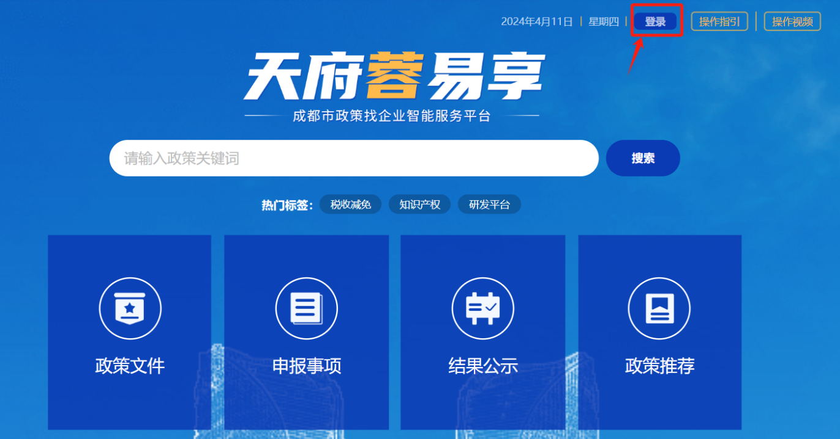

三、查找申报事项

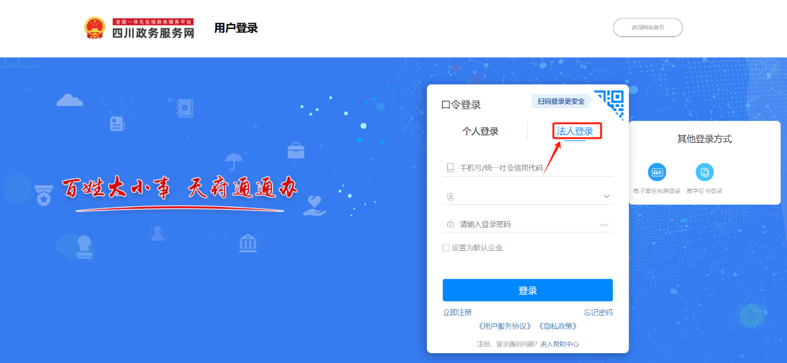

三、查找申报事项
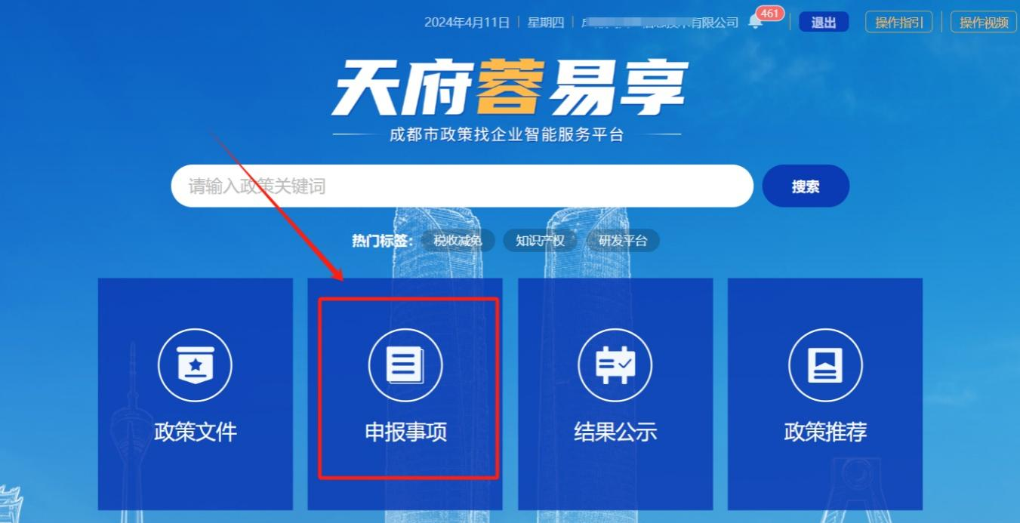
在首页点击进入【申报事项】，在申报主页右侧搜索框输入事项名称关键字寻找符合申报条件的惠企事项。
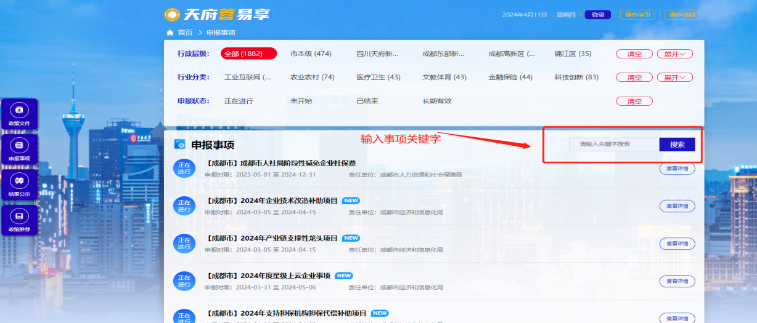

以“区块链对接、协作项目活动补助项目”为例，在搜索栏输入申报事项关键字如“区块链对接”，找到“2024年成都市建设国家区块链创新应用综合性试点专项政策项目（第一批）——区块链对接、协作项目活动补助项目”并点击【查看详情】进入相应事项申报指南页面。
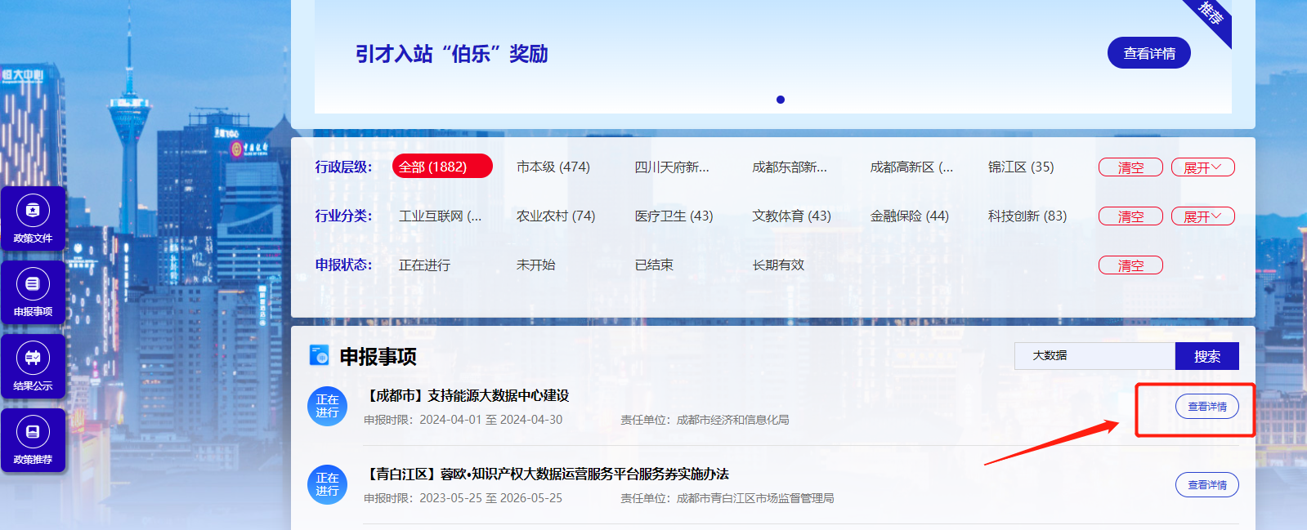

四、查看申报要求
查看支持标准、申报条件、联系方式（负责事项具体条款解读咨询）、政策依据、申报材料要求和样本等具体要求，符合条件的企业点击顶部或底部的【我要申报】进入申报页面。
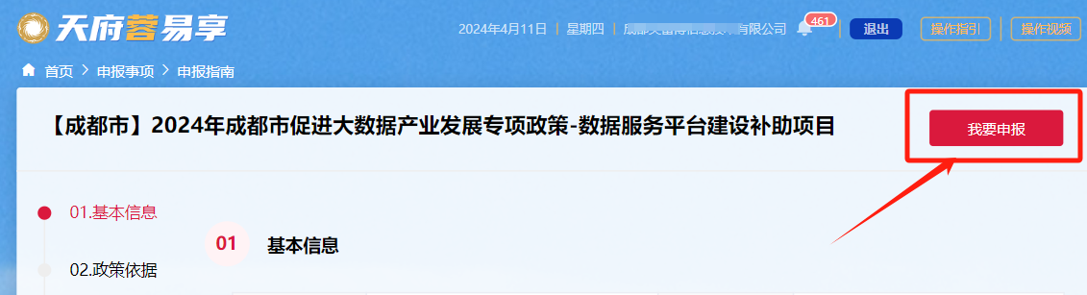

五、签署用户告知书
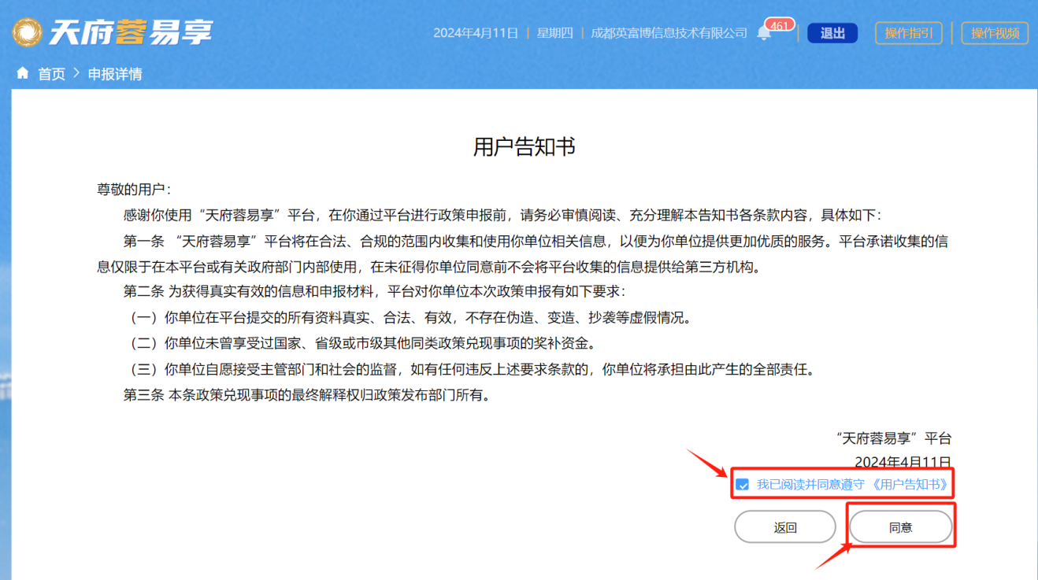
请阅读并同意用户告知书相关内容。

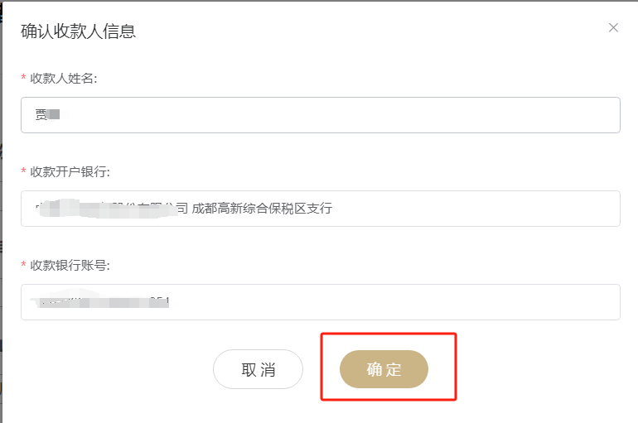
六、请提前确认好企业收款账户信息

七、填写表单
在填写完所有必填信息并核对无误后，点击底部右下角【下一步】按钮进入材料上传界面。注：如已提交办件后发现表单信息填报错误，本次申报需作“废件”处理，后续需重新申报。

八、材料上传
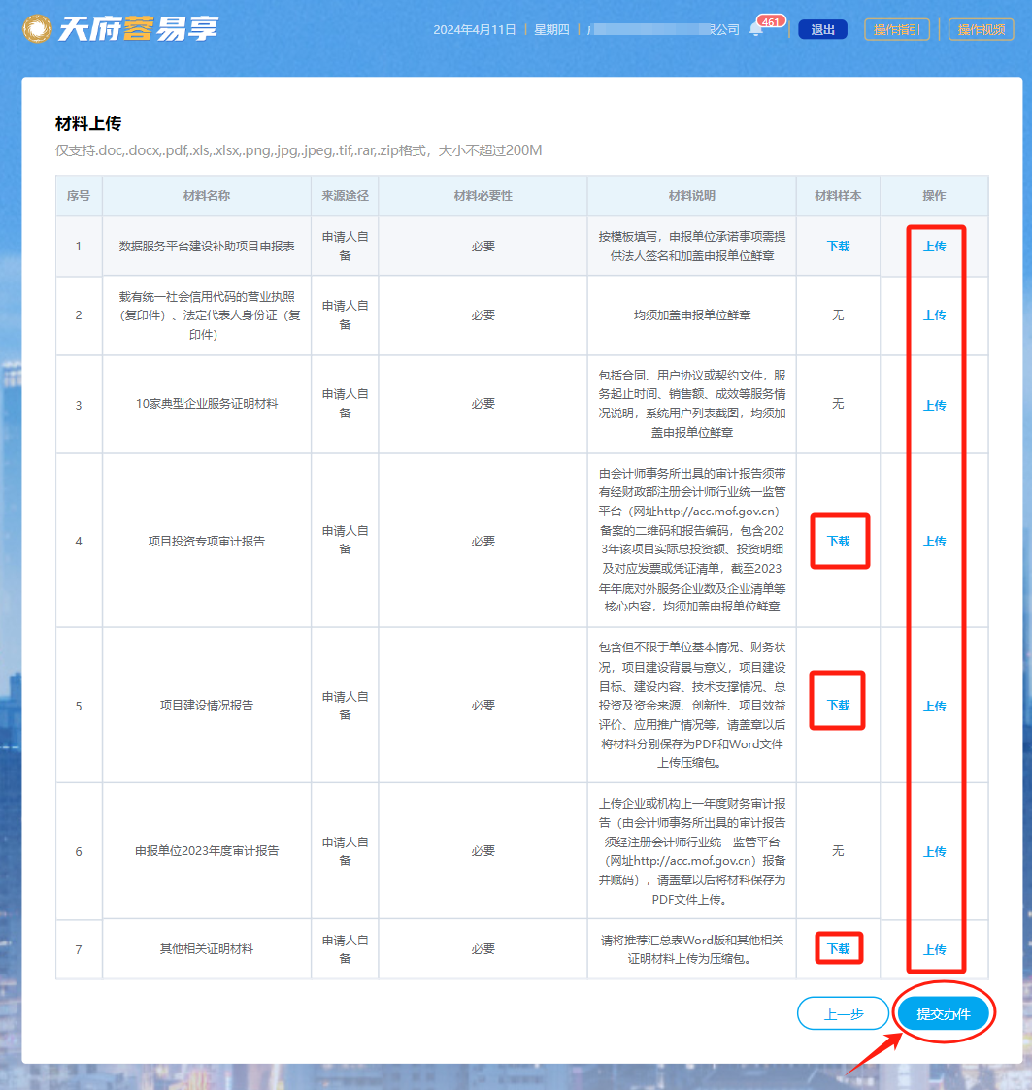
请按“材料说明”要求上传申报所需资料。注：上传完申报所需资料后，请谨慎使用【上一步】回顾功能，如点击【上一步】按钮则需重新上传所有资料。

九、申报事项跟踪
申报事项【提交办件】后，点击平台上方“企业名称”进入工作台，在【申报事项跟踪】查询进度。
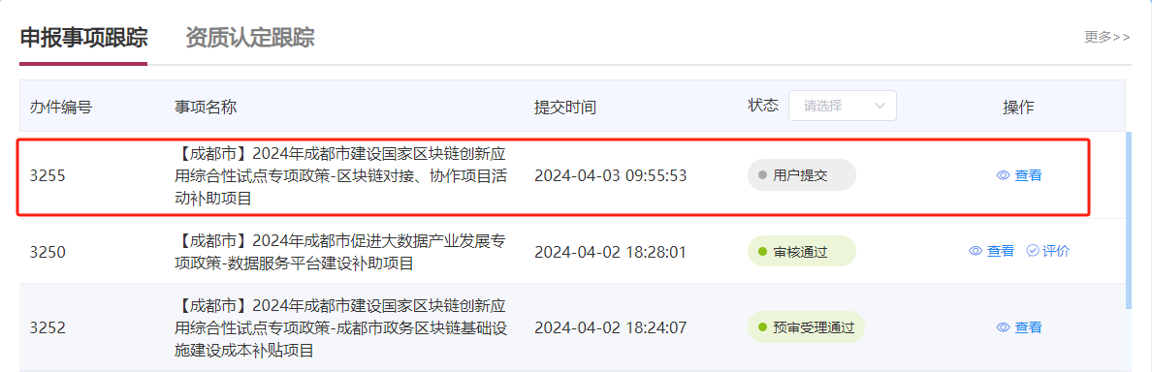

十、技术咨询电话
平台技术咨询：028-63911260

